Università degli studi di Salerno

***Corso di Laurea in Informatica***



***PROGRAMMAZIONE WEB***

***Project Proposal***

***“EMMESHOP”***

*.*

**Studenti:**

##### Nome Matricola

Cetrangolo Mario 0512105098

Egidio Mario 0512105122

Santonastaso Manlio 0512105404

**Docente:**

Rita Francese

*Anno Accademico: 2018/19*

INDICE

Obiettivo del progetto 3

Analisi di siti esistenti 4

OPENCART 4

PRESTASHOP 8

Funzionalità del sito 10

Considerazioni 11

Diagramma navigazionale 11

Mappa dei contenuti 12

La base di dati 13

Layout 14

Tema 16

Scelta dei colori 17

Diagramma navigazionale con le Servlet 18

EMMESHOP

# Obiettivo del progetto

ss


Fino a qualche anno fa la mancanza di contatto con il prodotto, l’impossibilità di confrontarsi con un addetto alle vendite, i lunghi tempi di attesa e i costi di spedizione scoraggiavano gli utenti nel compiere acquisti online.

Oggi la situazione è completamente diversa:

trend degli acquisti online sono in costante crescita.

Sempre più persone scelgono di concludere le proprie trattative online, complice anche una maggiore fiducia nel trattamento dei dati personali e nei metodi di pagamento.

I vantaggiper gli utenti sono innumerevoli:

* la comodità di ricevere i prodotti direttamente a casa propria;
* la possibilità di comparare rapidamente le varie proposte di mercato;
* il vantaggio di acquistare prodottidifficilmente reperibili nelle proprie città;
* l’opportunità di usufruire di vantaggiose offerte e sconti promozionali.

Realizzare un sito e-commerce porta vantaggi anche alle grandi aziende, ai cosiddetti piccoli commercianti e persino ai privati che vogliono mettere in vendita i propri oggetti:

* attraverso una piattaforma di vendita online chiunque può ottenere una maggiore visibilità;
* qualunque cliente, da ogni parte del mondo, potrà acquistare prodotti;
* di conseguenza il venditore vedrà incrementare il fatturato dato che gli verrà offerta la possibilità di ottenere una visibilità in ogni angolo del mondo e non dovrà limitarsi più alla propria città o paese.

Pertanto l’obiettivo principale del nostro progetto è la realizzazione di una piattaforma web che permetta di creare un proprio e-commerce, per aziende o privati.

# Analisi di siti esistenti

**Descrizione**

Ovviamente sono già presenti molte piattaforme on-line che permettono di realizzare il proprio e-commerce con pochi click.

Le più popolari sono:

* WooCommerce
* X-Cart
* Carrello Zen
* Magento Open Source
* OpenCart
* PrestaShop
* osCommerce
* JigoShop
* DrupalCommerce
* WP eCommerce
* Ubercart

Descriviamo in dettaglio le funzionalità e caratteristiche di OpenCart e PrestaShop

OPENCART<https://www.opencart.com/>

Rispetto ad altre piattaforme open source, è leggero e piuttosto facile da usare. È gratuito e dispone di una comunità di supporto a cui rivolgersi in caso di problematiche durante la progettazione del proprio negozio. Consigliata per le startup date le brevi tempistiche di personalizzazione.

I temi proposti non sono costosi, non necessitano di plugin aggiuntivi. La ricerca e l’esperienza degli utenti sono notevolmente migliorate negli ultimi anni.

**CARATTERISTICHE**

**Lato amministratore**

**Administrator** **Dashboard**

Tutte le informazioni importanti disponibili a colpo d'occhio. Panoramica completa di ciò che è importante con ordini totali, vendite, clienti, persone online, analisi delle vendite e molti altri widget.

**Gestione utenti**

Per organizzare con successo un negozio online è necessario collaborare con molte persone, ciascuna con ruoli diversi. OpenCart consente di impostare **privilegi utente avanzati e accesso separato per gruppi di utenti e utenti.**

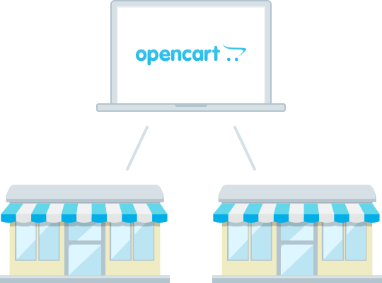**Multi-Store**

Permette:

* gestione di più negozi da un'unica interfaccia di amministrazione;
* impostazione dei prodotti in modo che vengano visualizzati in diversi negozi;
* scelta di un tema diverso per ogni negozio;
* localizzazione delle impostazioni del negozio;
* imposta dei prezzi dei prodotti.

**Opzioni**

I prodotti sono disponibili in diverse opzioni: colori, lunghezza, altezza. Indipendentemente dal caso, OpenCart offre una soluzione per l'aggiunta di variabili di prodotti importanti.

**Affiliati**

OpenCart è dotato di un sistema di affiliazione integrato, in cui gli affiliati possono promuovere prodotti specifici e ottenere il pagamento per questa. Offre diverse opzioni di pagamento come assegno, Paypal e bonifico bancario.

**Sconti-coupon-offerte speciali**

I rivenditori spesso devono abbassare i loro prezzi per tenere il passo con la concorrenza. OpenCart offre sconti, coupon e offerte speciali per attirare l'attenzione e aumentare le vendite.

**Backup e ripristino**

Caso di emergenza? OpenCart ti consente di configurare i tuoi back-up e i tuoi restauri.

**Lato cliente**

Trova facile -Acquista facile

**Filtri**

Possibilità di creare filtri nello stesso modo in cui vengono create le categorie. Questo è un ottimo modo per i clienti di perfezionare e restringere la ricerca di qualsiasi prodotto.

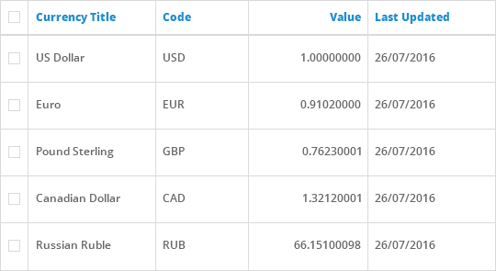

**Multi-valuta**

Vendita in qualsiasi parte del mondo con qualsiasi valuta. Aggiornamenti automatici delle tariffe ed impostazione di tasse diverse.

**Multilingue**

Disponibile in oltre 40 lingue! Tra cui cinese, giapponese, greco e anche lingue da destra a sinistra come l'arabo e l'ebraico.

PRESTASHOP<https://www.prestashop.com/en>

PrestaShop è una novità nel gioco della piattaforma di e-commerce, ma si è da subito distinto per la sua facilità d'uso e per l’impatto estetico che fornisce. Un'altra cosa da considerare è che non occorre molta esperienza per installare il plugin ed iniziare a costruire il proprio negozio. Pertanto le start-up troveranno abbastanza semplice il suo impiego. Vanta già più di 270.000 commercianti.

PrestaShop è una soluzione efficiente e innovativa per lo sviluppo e la gestione di e-commerce con tutte le funzionalità necessarie per creare un negozio online e far crescere la propria attività.

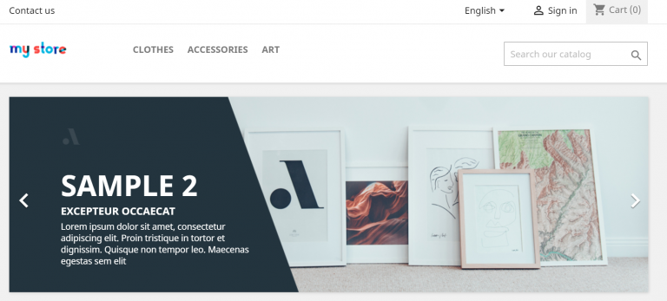**Caratteristiche e funzionalità:**

* PrestaShop presenta un'interfaccia user-friendly con gestione semplice e un processo per la manutenzione del negozio comprensibile da chiunque. Inoltre, si può utilizzare la demo live di PrestaShop prima di registrarsi per provarne in anteprima il funzionamento.
* Immagine che contiene screenshot, interni, parete

  Descrizione generata automaticamentePrestaShop offre una bellissima interfaccia per la creazione di diversi siti Web per più lingue e valute. Si può anche tradurre l'area di amministrazione del back-office. Attualmente PrestaShop offre 75 lingue diverse.
* Ha un supporto multi-vendor (venditore multiplo) simile a Open Cart se si desidera controllare più negozi.
* PrestaShop offre un’ottima collezione di temi, oltre 4.500 modelli.

I temi possono essere suddivisi in base a una serie di categorie, tra cui:

* **Compatibilità**: puoi cercare temi in base alla versione di PrestaShop che stai utilizzando
* **Categoria**: trova un tema basato sul tuo settore
* **Stile**: qual è il tuo marchio? Hai bisogno di un sito web pulito, minimale o barocco?
* **Funzionalità**: è una funzionalità particolare per te importante? Hai molti prodotti? Quindi un mega menu potrebbe essere importante per te
* **Sviluppatore**: vuoi solo guardare i temi sviluppati dagli sviluppatori premium? Puoi ordinare in base a quanto è prestigiosa la società di sviluppo

**Aspetti negativi di PrestaShop:**

* PrestaShop non è molti robusto come altre opzioni (ad esempio Magento), pertanto presenta una bassa scalabilità. È particolarmente adatto per le piccole e medie imprese, a discapito delle grandi aziende internazionali.
* Per installare moduli aggiuntivi c’è bisogno di pagare per una sorta di estensione, spesso non molto economica.
* Il tema predefinito fornito non è attraente come quello offrono altri software open source, ad esempio l'opzione Storefront fornita da WooCommerce.
* Immagine che contiene screenshot

  Descrizione generata automaticamentePrestaShop non offre la possibilità di effettuare vendite incrociate di prodotti.

# Funzionalità del sito

**Funzionalità principale:**

* Piattaforma web che mette a disposizione la possibilità di realizzare un proprio e-commerce, per aziende o privati.
* La piattaforma dovrà offrire la possibilità di iscriversi. In tal caso saranno disponibili due categorie di utenti:
  + **Cliente**
  + **Venditore**

Il **cliente** avrà la possibilità di iscriversi ad un determinato e-commerce recandosi sulla homepage del negozio (es. <https://www.emmeshop.com/nomenegozio>).

* Una volta iscritto, potrà effettuare ordini scegliendo i vari prodotti con le relative quantità ed una descrizione facoltativa inerente all’ordine stesso.
* Una volta selezionati i prodotti l’utente potrà vederli nel proprio carrello dove potrà confermare l’ordine.
* Nel carrello ci sarà anche la possibilità di eliminare i prodotti selezionati.
* Inoltre ci sarà la possibilità di vedere la cronologia degli ordini.
* Il cliente potrà disconnettersi dalla piattaforma in qualsiasi momento.
* Possibilità di cercare direttamente i prodotti desiderati dalla homepage del negozio, oppure nelle specifiche categorie.

Il cliente, dopo aver effettuato l’accesso, si troverà di fronte ad una grafica semplice ed intuitiva in modo da garantire la massima efficienza senza essere distratto da pubblicità invasive.

Il **venditore**, com’è facile da intuire, necessiterà di più funzionalità rispetto al cliente.

* Per iscriversi il venditore si recherà sulla homepage di **EmmeShop**.
* L’iscrizione sarà suddivisa il vari step, per semplificare l’approccio dell’utente (in questo caso il venditore) con la piattaforma.
* Una volta iscritto il venditore avrà caricato tutti i dati principali, tra cui
  + colore del negozio;
  + dati personali;
  + dati relativi al negozio (non necessari in caso di venditore privato);
  + logo;
  + nome da dare al negozio online (ovviamente sarà univoco).
* Dopo ciò si ritroverà nella homepage del proprio negozio.
* Da qui potrà creare nuove categorie di prodotti per poi inserire i prodotti con relative quantità e prezzi.
* Il venditore potrà inoltre vedere quali ordini sono arrivati e da chi sono stati effettuati.
* Avrà la possibilità di confermarli oppure di annullarli.
* Potrà disconnettersi dalla piattaforma in qualsiasi momento.

Il venditore avrà sempre la possibilità di modificare i propri prodotti e le categorie, oppure di eliminarli.

Inoltre potrà modificare il logo, ma non il nome del negozio.

Oltre alla sezione riservata agli utenti, sarà prevista una sezione di Amministrazione utilizzabile dai gestori della piattaforma.

In quest’area, gli amministratori avranno la possibilità di gestire tutti gli utenti, che siano venditori o clienti.

# Considerazioni

La nostra piattaforma metterà a disposizione dei vari utenti diverse funzionalità, probabilmente non saranno paragonabili a quelle dei siti che sono già presenti sul mercato.

In ogni caso ci siamo sempre chiesti come vengano realizzate piattaforme di questo tipo, quindi questo è il motivo della nostra scelta.

# Diagramma navigazionale

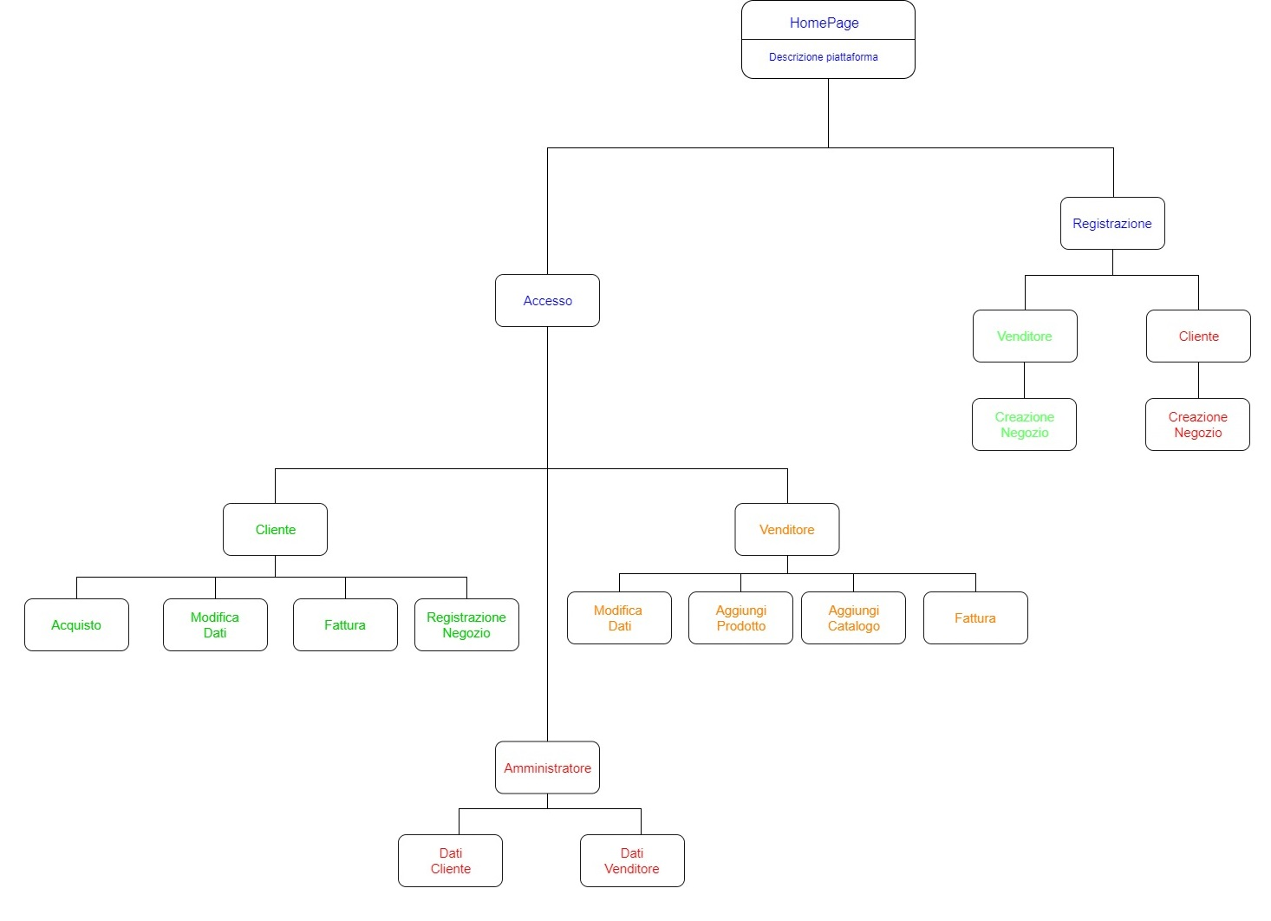

# La base di dati

(Schema ER)

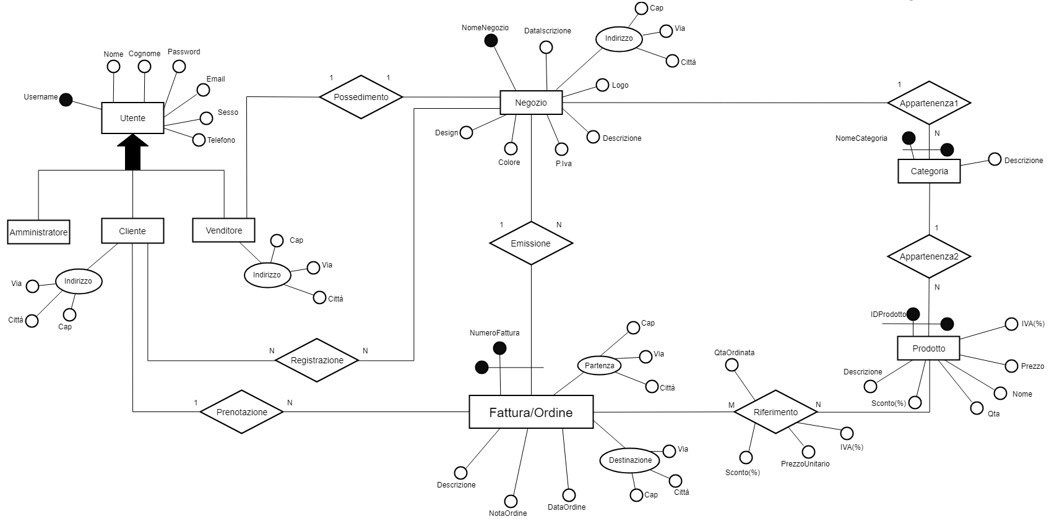

(Modello Relazionale)

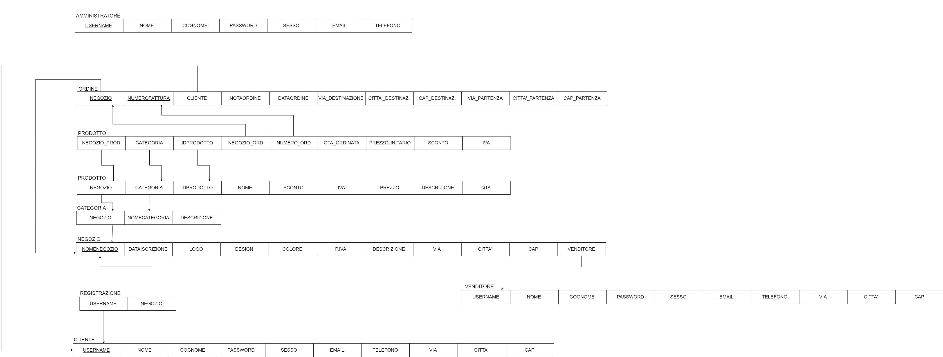

# Layout

(Venditore in fase di visualizzazione prodotti ordinati)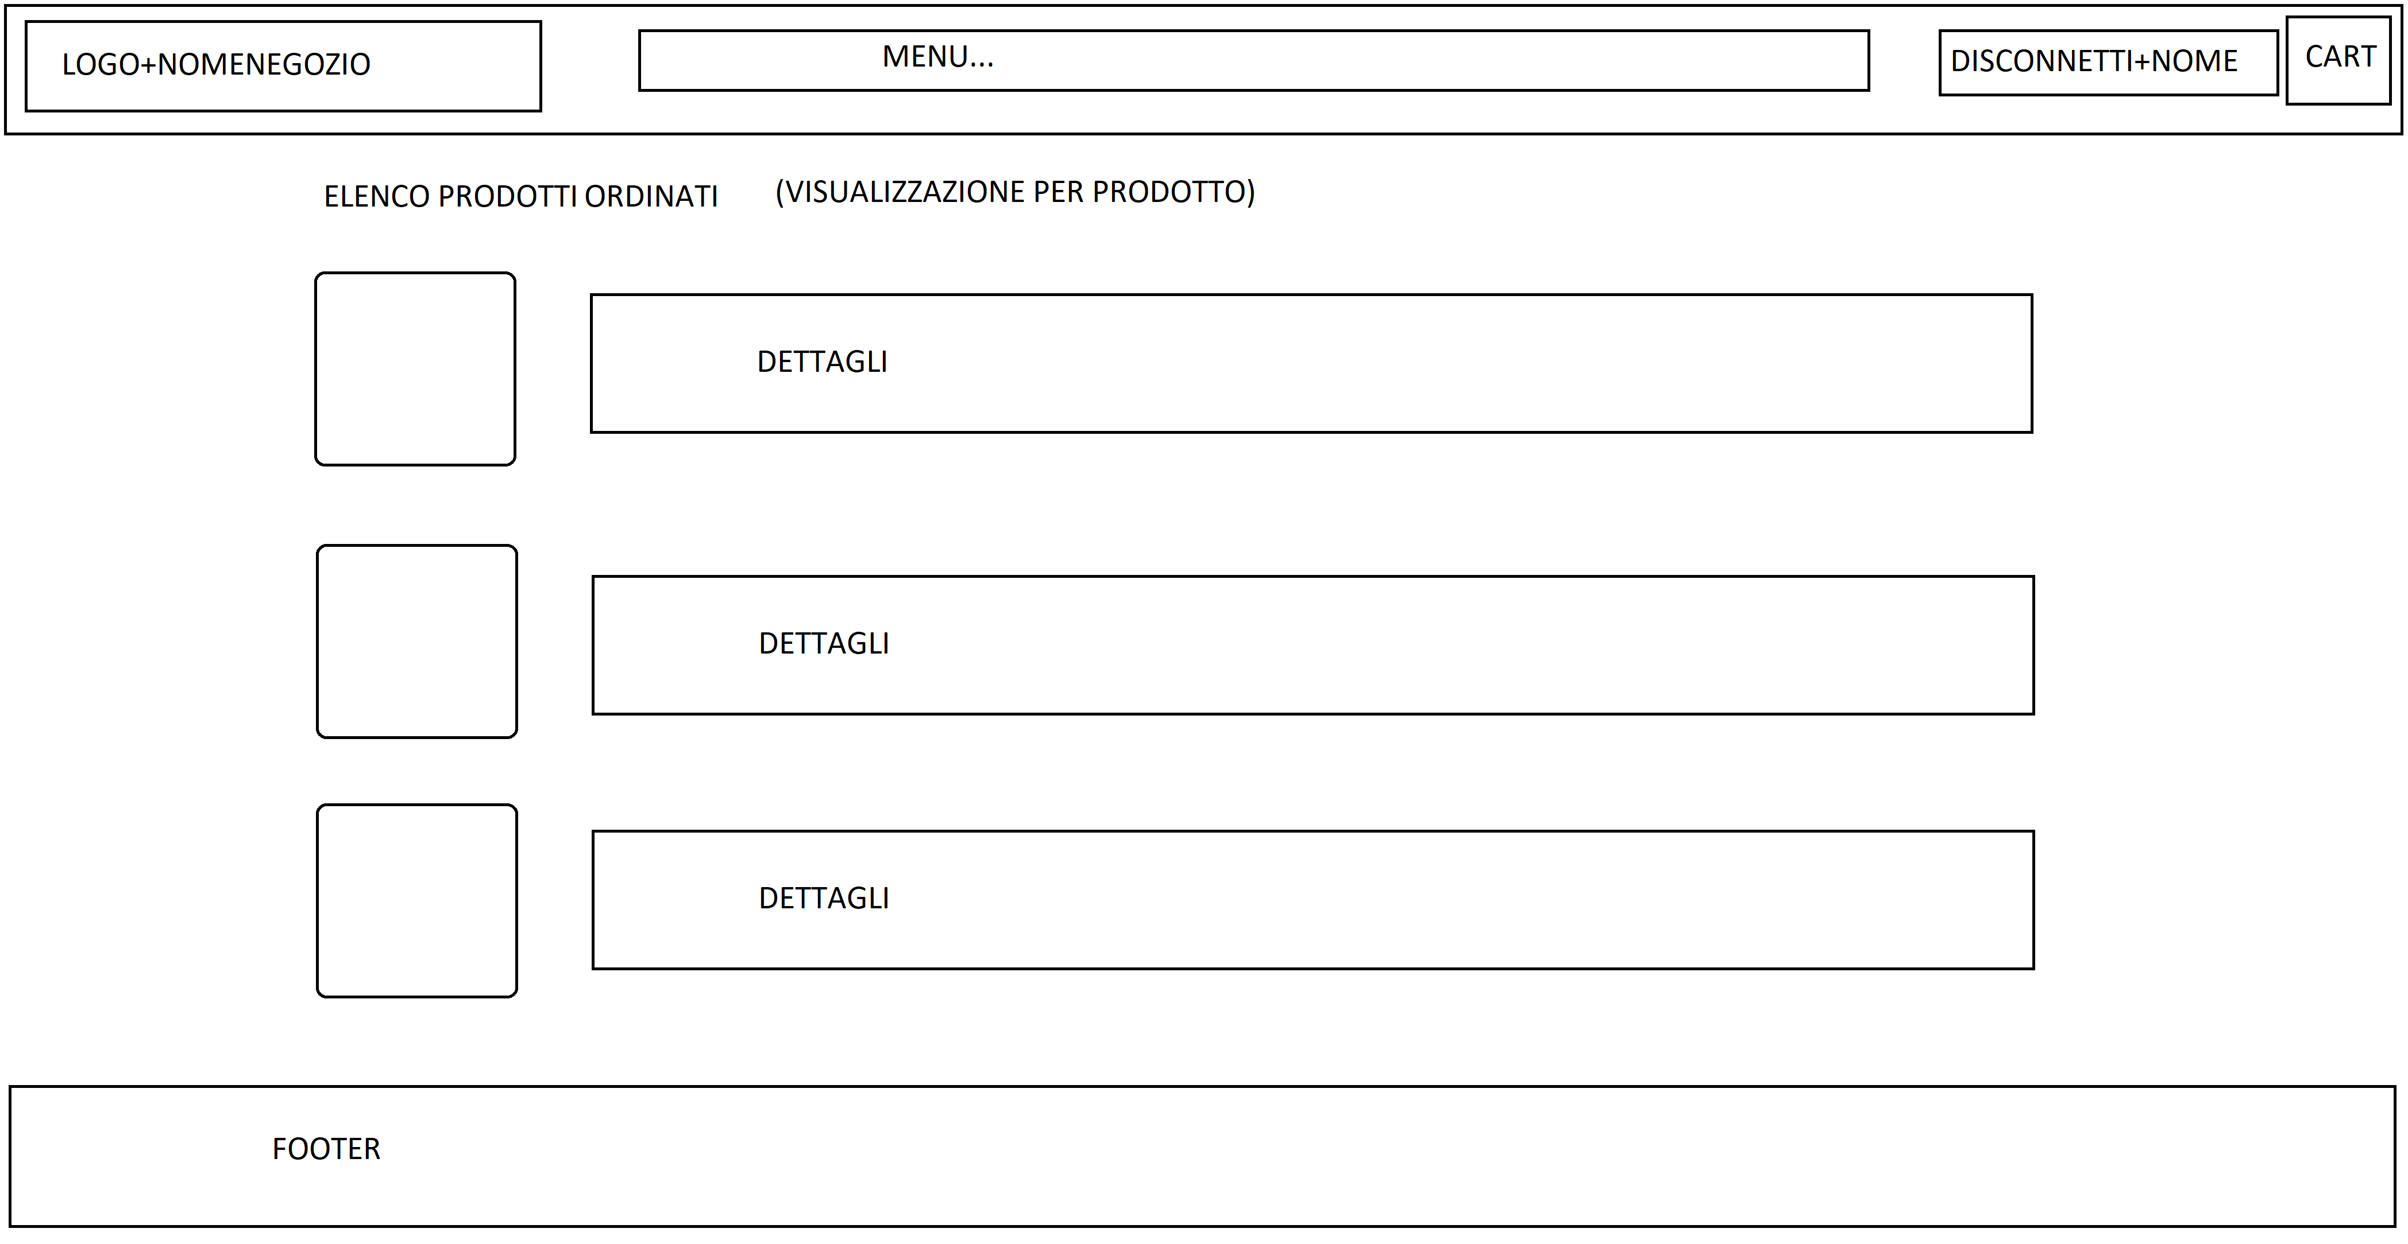

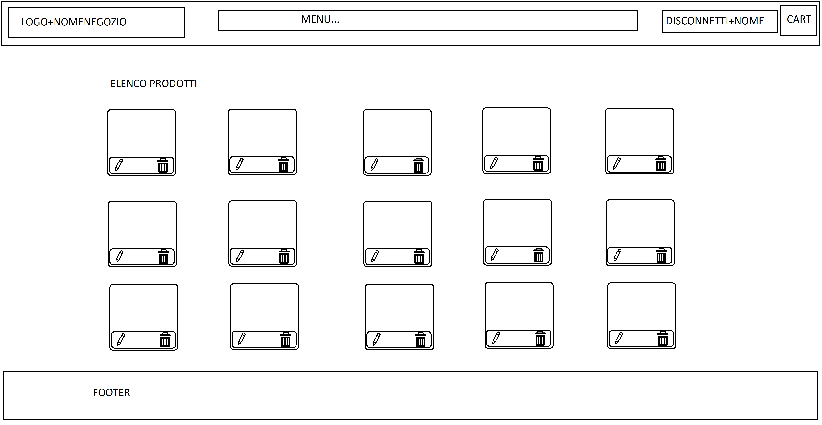(Venditore in fase di modifica prodotti o categorie)

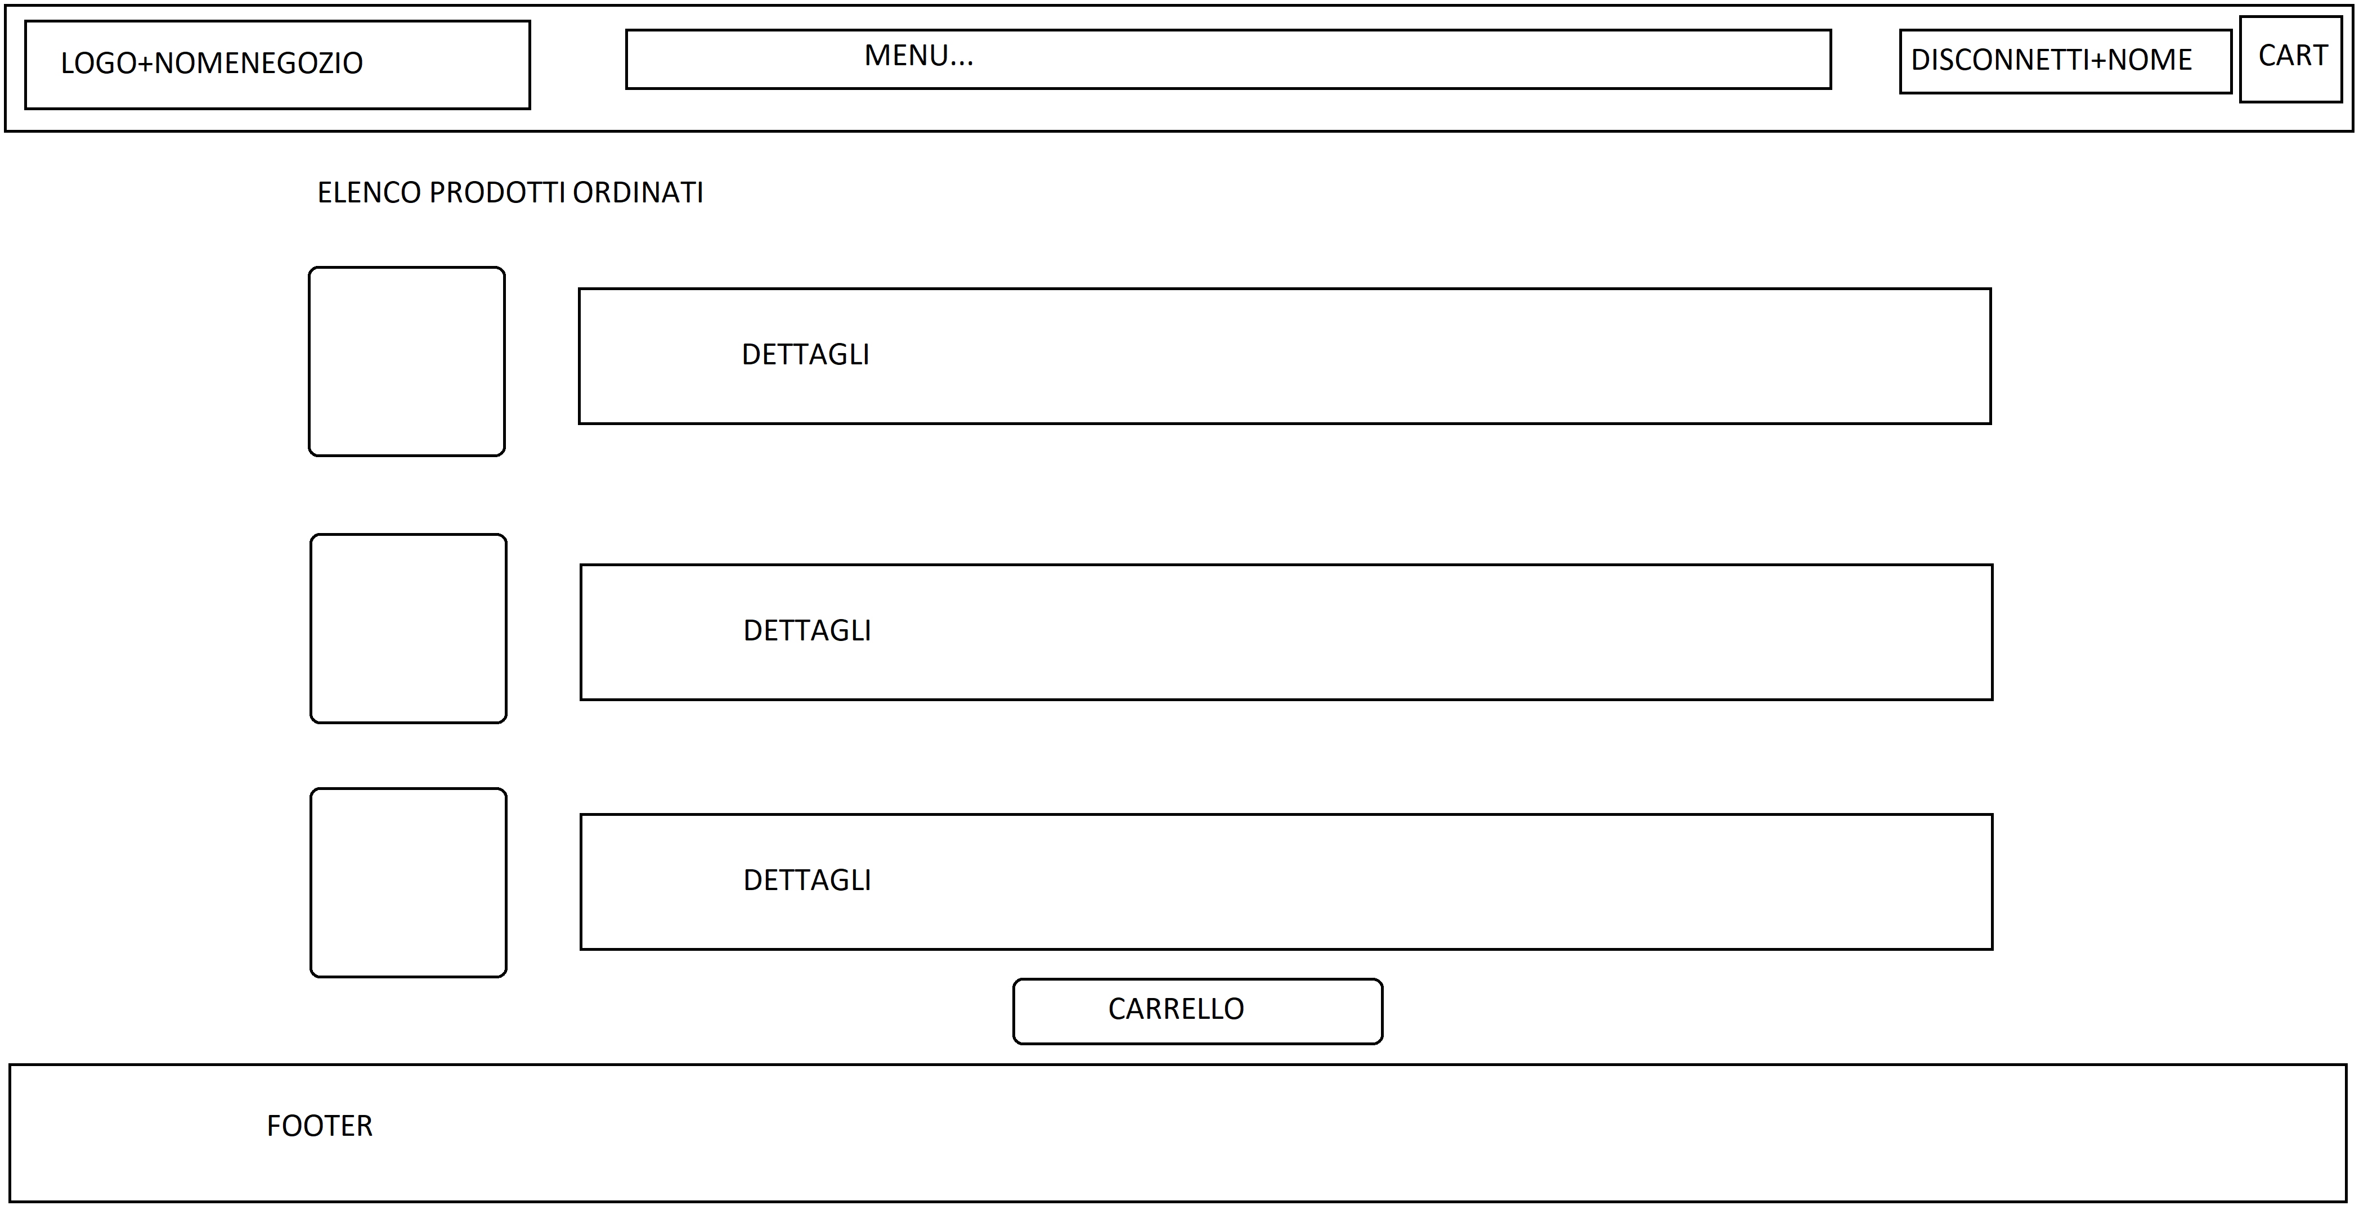(Cliente in fase di conferma ordine dai prodotti nel carrello)

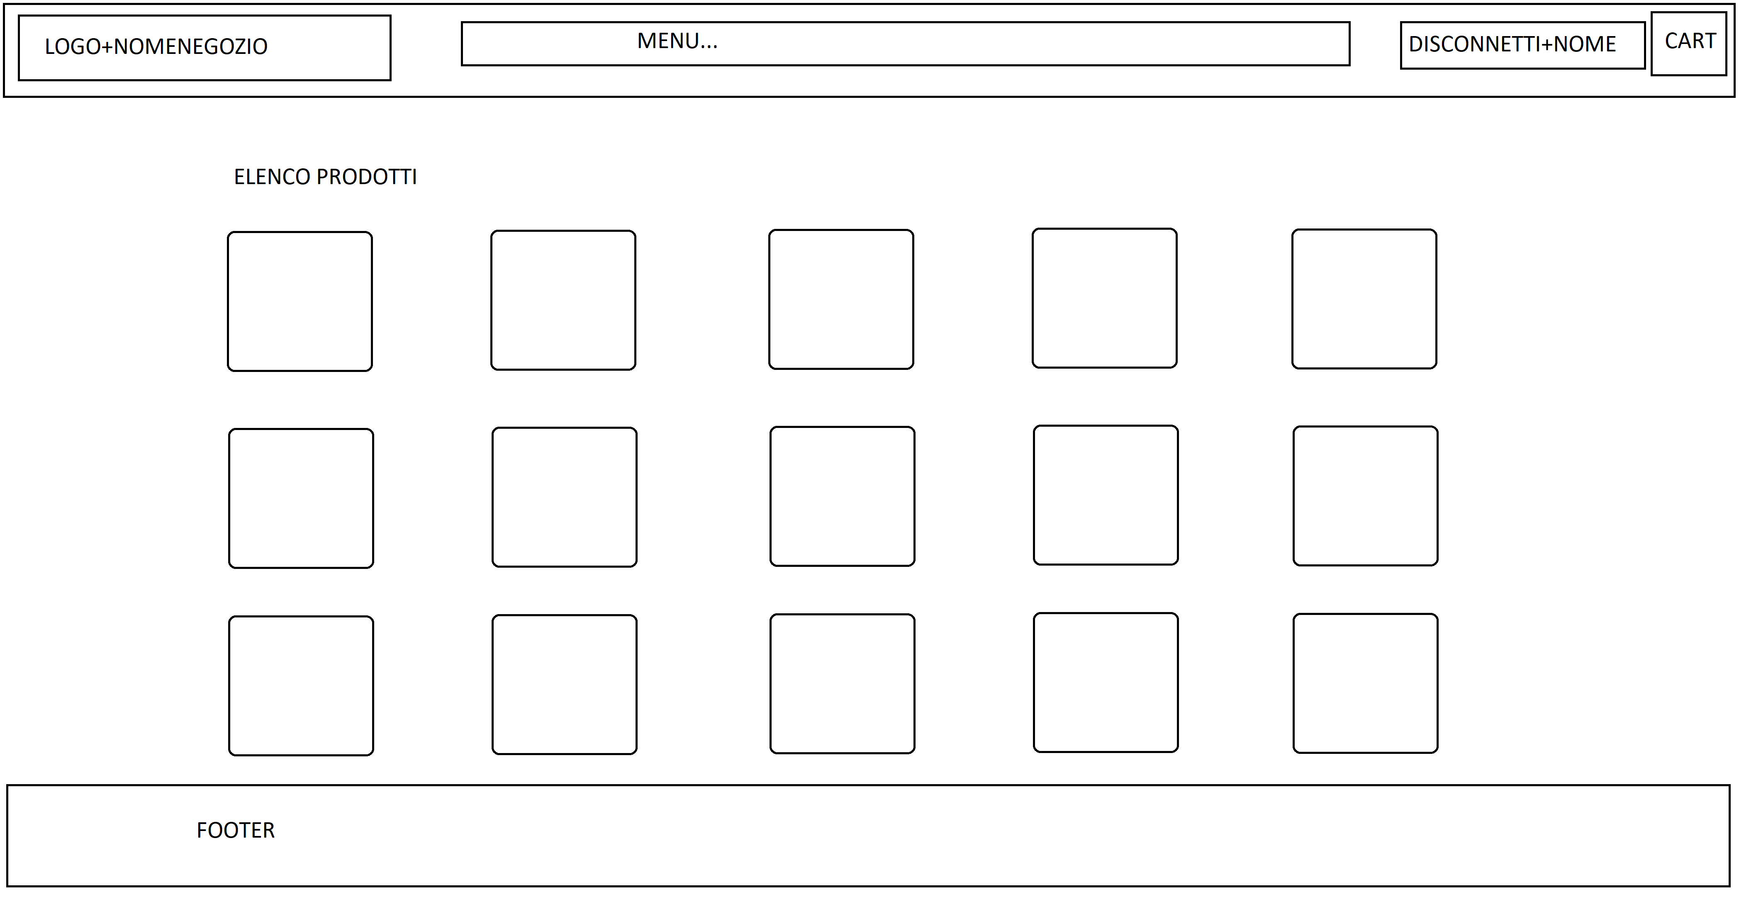(Cliente in fase di visualizzazione prodotti)

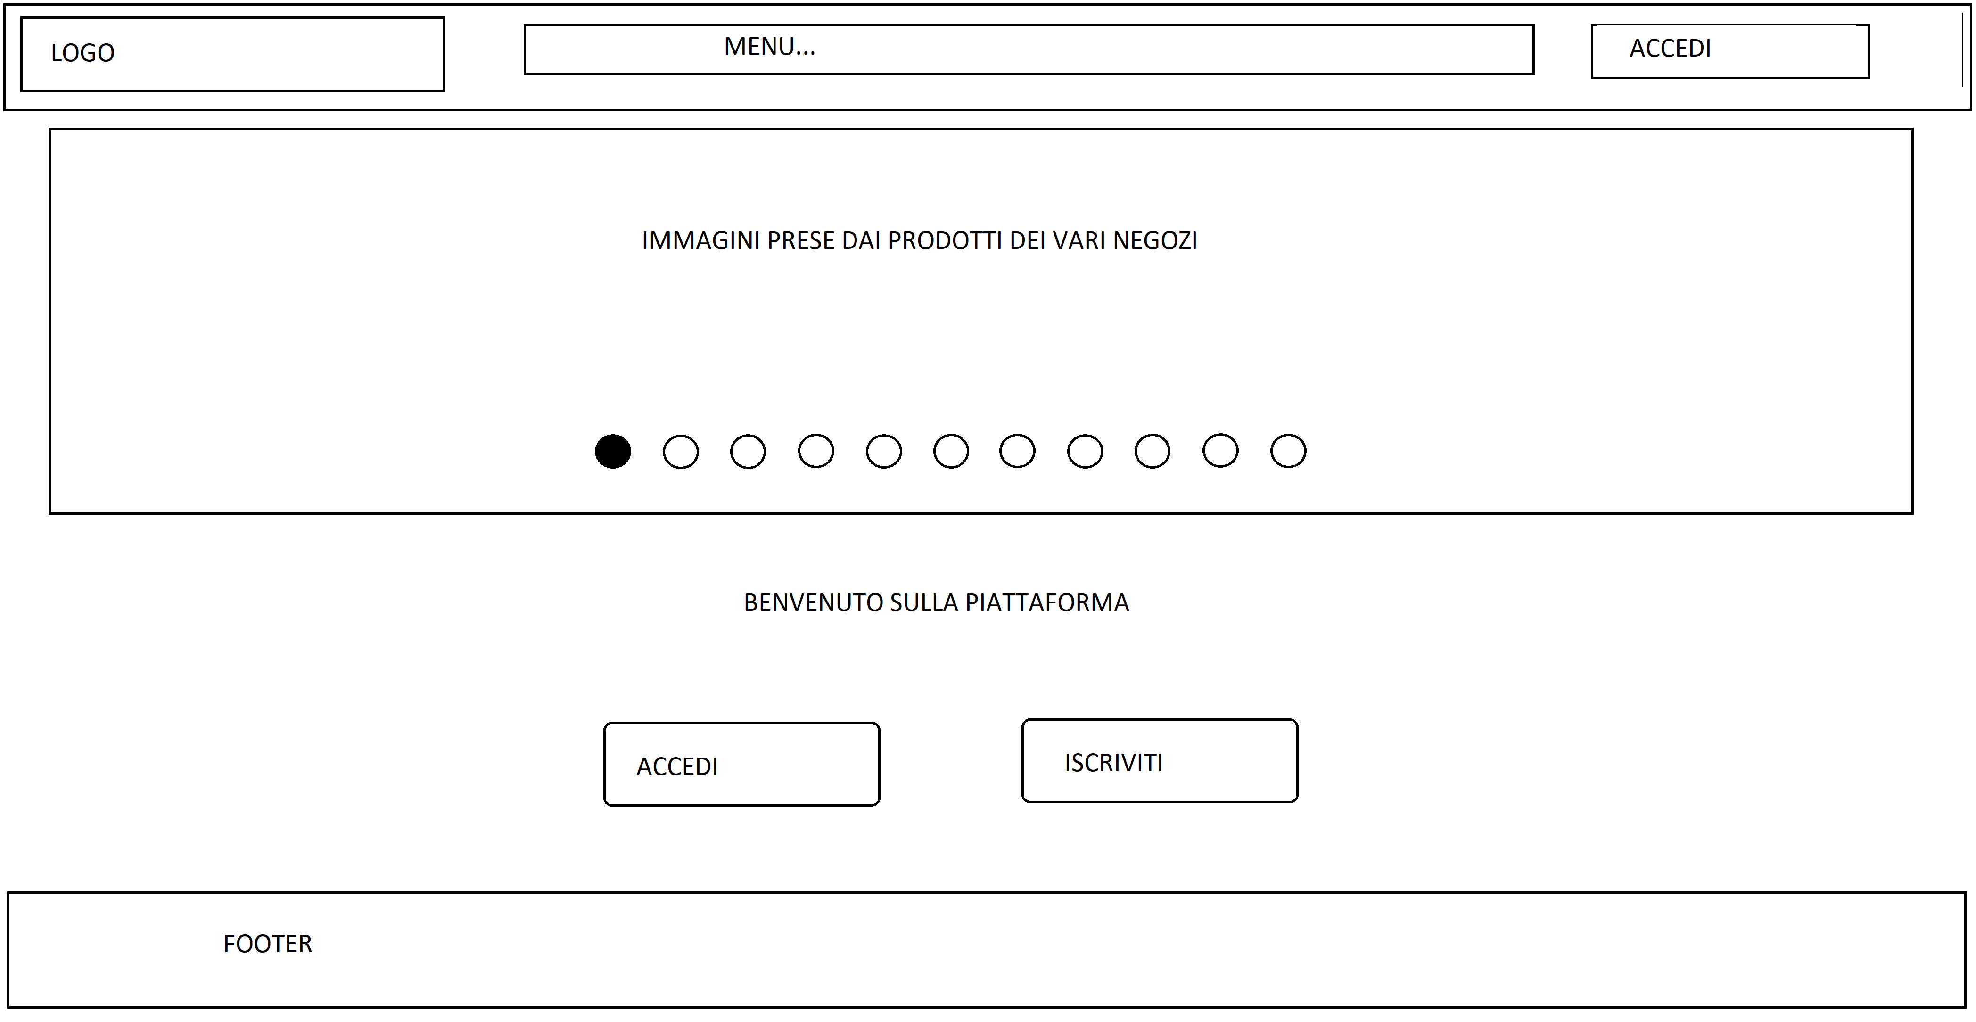(Utente non registrato o registrato home page)

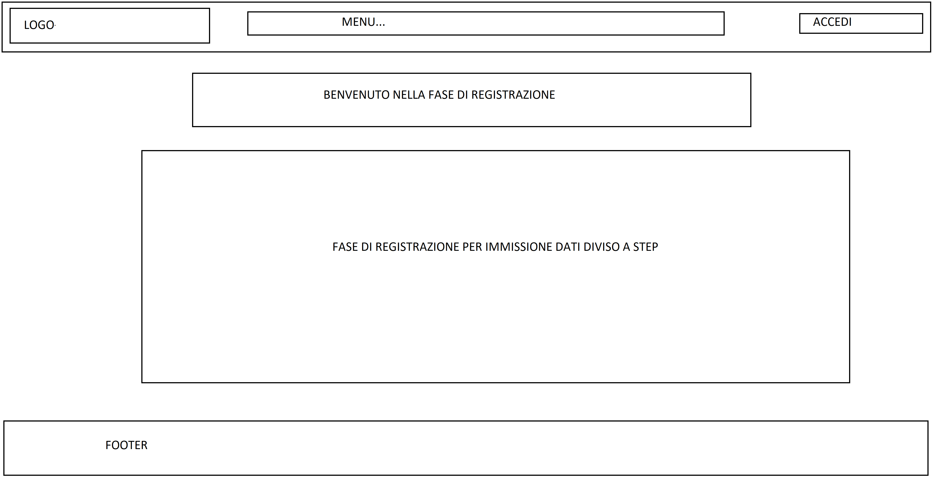(Utente non registrato in fase di registraztione)

# Tema

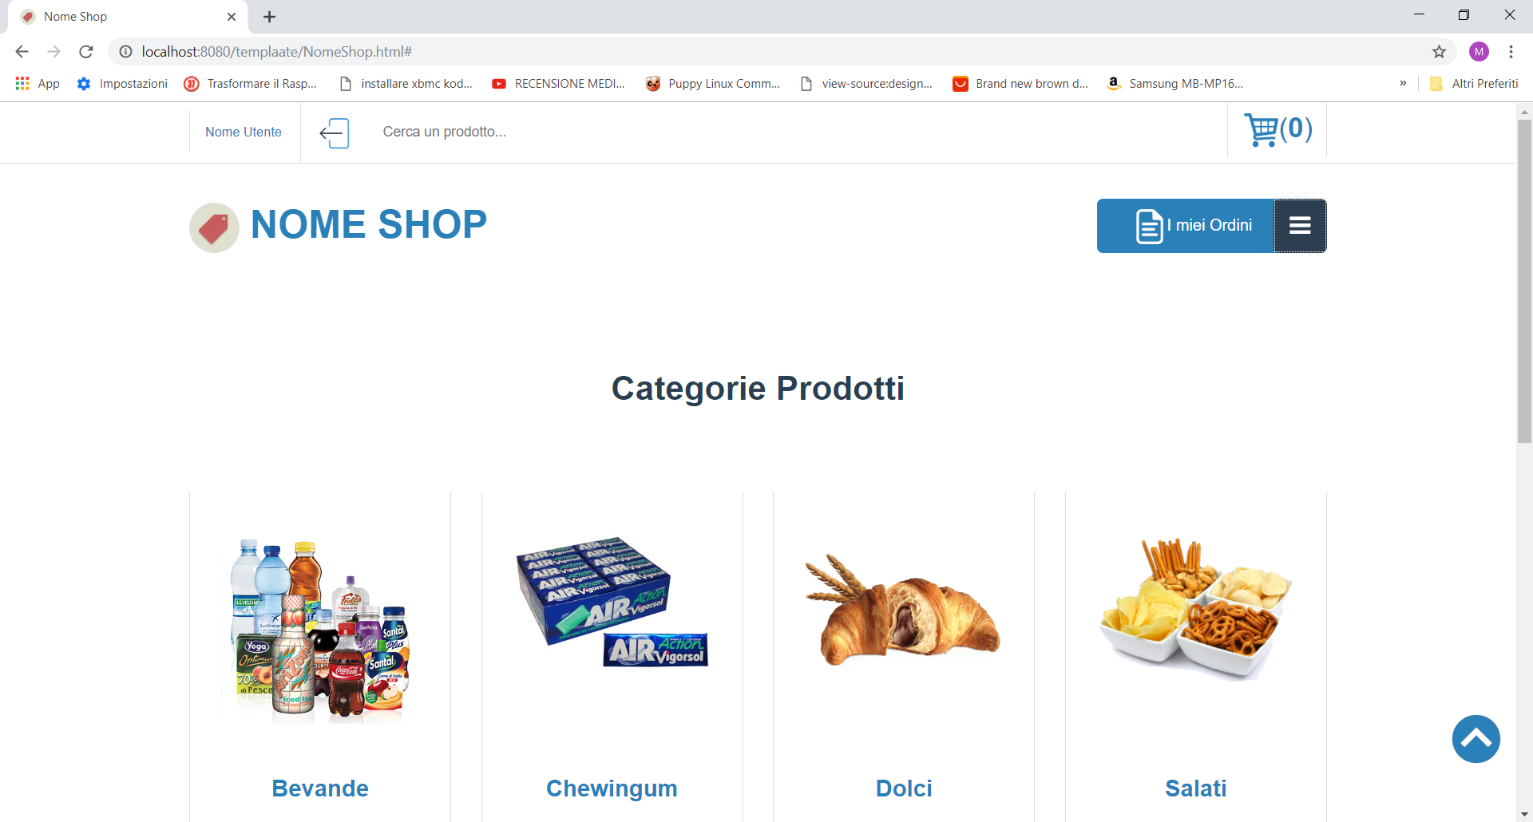

(cliente che visualizza le categorie)

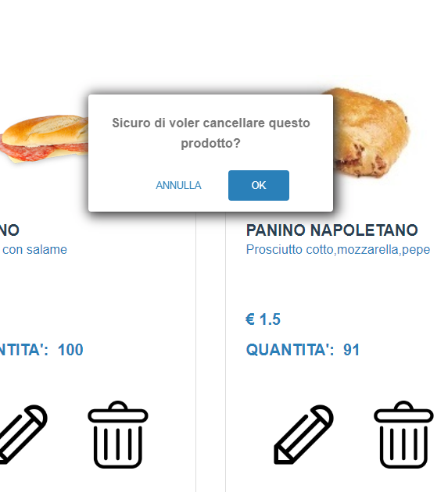

(Amministratore in fase di cancellazione)

# Scelta dei colori

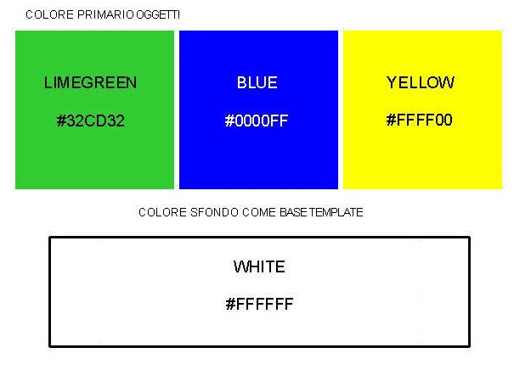

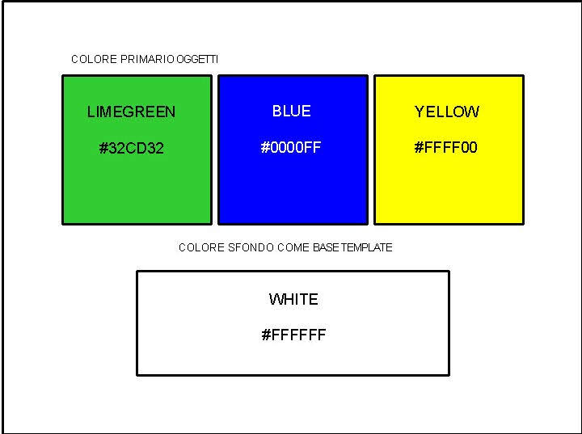

* La pagina sarà prevalentemente bianca, o colore tendente al bianco.
  + Per far sì che l’utente abbia un approccio intuitivo alla piattaforma.
* I colori primari per oggetti saranno, appunto, i colori che verranno attribuiti agli oggetti della pagina (es. ‘button’).
  + Ovviamente per i colori primari ci saranno le diverse sfumature al passaggio del mouse o al click ecc…
  + In un negozio il colore primario verrà scelto in fase di registrazione, quindi potrà essere uno tra quelli disponibili. (altrimenti mischiando i vari colori verrebbe a crearsi una pagina con un pessimo design).